                В старшем возрасте используют дидактические игры с более сложными задачами – умение рассказать, что нарисовано на картинке, умение описать одежду ребенка, умение назвать предмет и рассказать о нем.

               Для организации и проведения дидактических игр подбирается словарь для речевого общения, словарь разговорной речи, словарь слов, вопросов и ответов, необходимых для проведения той или иной игры.

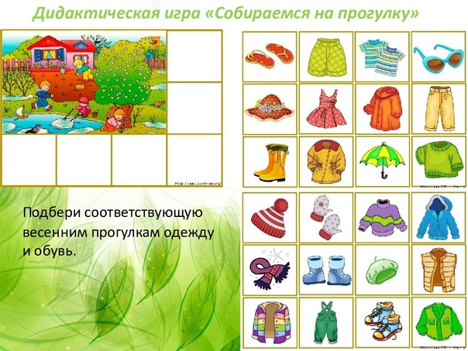

***Может ли ребенок прожить без игры? Нет! Игра – основная форма познания им жизни. Игра, как зеркало: переживания, наблюдения, впечатления отражаются в его игре. Игра развивает моральные и волевые качества ребенка, формирует личность в целом.***

**Наш адрес**:

ГКУСО ВО ГСРЦН «Семья», 601480 Владимирская обл., г. Гороховец, ул. Ленина, д.41; тел. 8(49238)2-16-35, 2-29-84

**сайт:** [**goroh-semja.social33.ru**](https://goroh-semja.social33.ru/)

**страница учреждения в социальной сети ВКонтакт**е: - <https://vk.com/club208866856>



**ГКУСО ВО «Гороховецкий социально-реабилитационный центр для несовершеннолетних» «Семья»**

**Выездная служба ранней помощи «Домашний консультант**»

**Буклет для родителей**

**"Значение дидактических игр для развития**

**речи детей дошкольного возраста "**

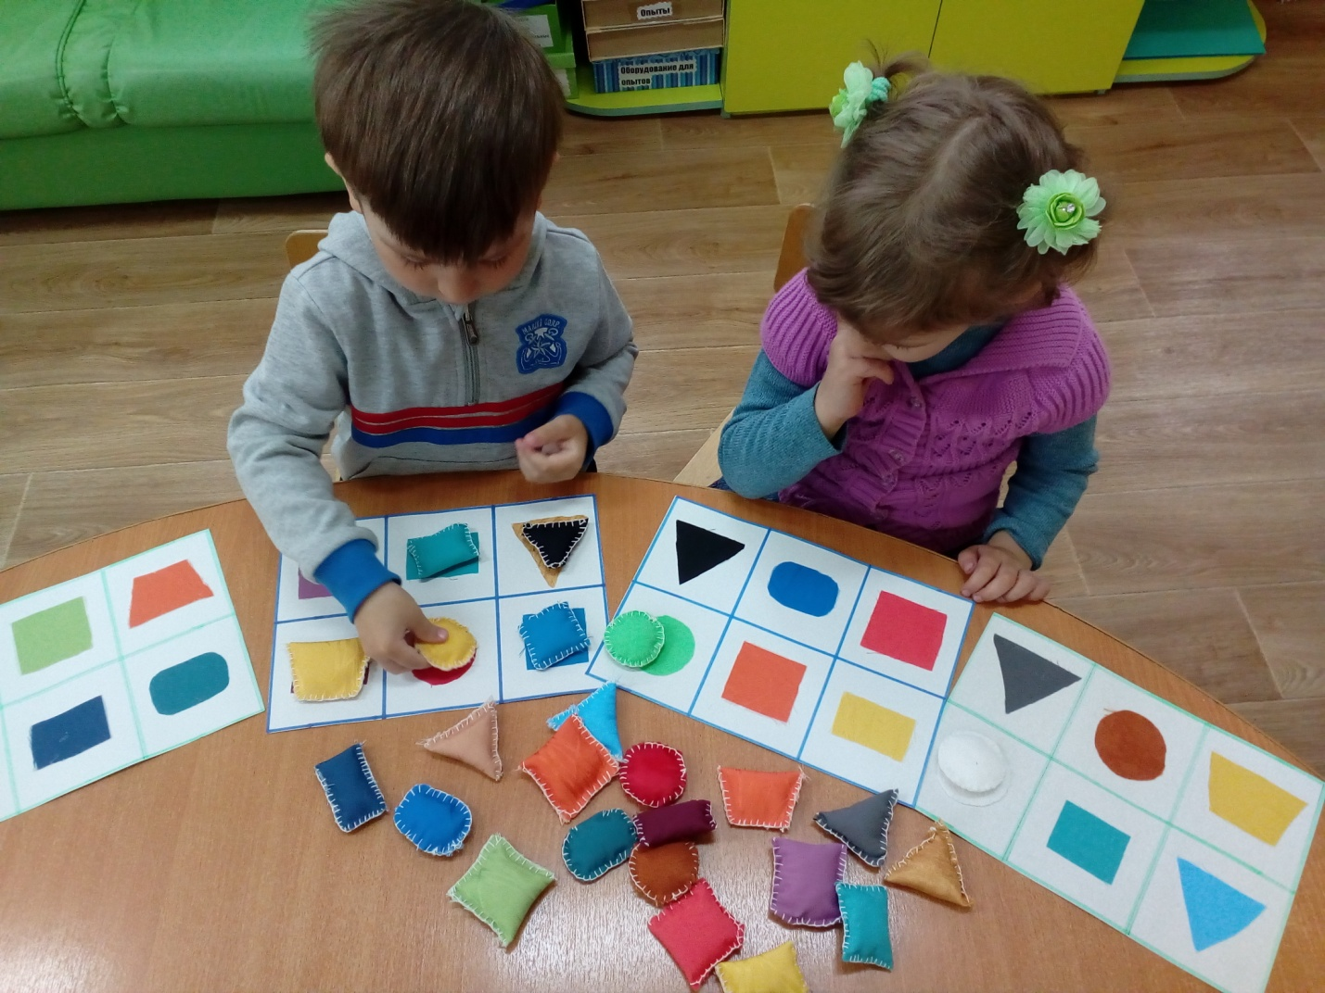

г. Гороховец, 2024г.

**«Значение дидактических игр для развития**

**речи детей дошкольного возраста».**

***«Без игры нет и не, может быть полноценного умственного     развития.***

***Игра — это огромное светлое окно,***

***через которое в духовный мир ребёнка вливается***

***жизненный поток представлений, понятий.***

***Игра — это искра, зажигающая пытливости и любознательности».***

***В. А. Сухомлинский.***

Неоценима роль и значение дидактических игр для развития речи   детей дошкольного возраста. Игра представляет собой важнейший вид деятельности, в процессе которого наиболее эффективно осуществляется физическое, умственное, речевое и нравственное развитие дошкольников.



Дидактическая игра создает благоприятные условия для активизации   речевой и познавательной деятельности. Познавательная деятельность проходит в игровом контакте, и является своеобразным катализатором многих психических процессов, связанных с познанием различных предметов в дошкольном возрасте.

             Игра помогает решать многие психологические проблемы, возникающие между детьми и родителями. Она снимает напряжение, тревогу, страх перед окружающими, закомплексованность, повышает самооценку, позволяет проверить себя в различных ситуациях.

  Сущность дидактической игры заключается в том, что дети решают умственные задачи, предложенные им в занимательной игровой форме, сами находят решение, преодолевая при этом определенные трудности.

  Сенсорное развитие ребенка в дидактической игре происходит в неразрывной связи с развитием у него логического мышления и умения выражать свои мысли в слове.

    Если игры, которые используются для закрепления и дифференциации поставленных и автоматизированных звуков.

Многократное повторение звуков в игре не утомляет детей, потому то они заинтересованы самой игрой. Например, игра «Кто как кричит», способствует улучшению звукопроизношения, активизирует внимательность, развивает умение слушать взрослого, упражняет координацию движений, вызывает радостное настроение у детей.

 Задача воспитания правильного произношения решается в настольно-печатных играх. Например, «Назови овощи», «Скажи и покажи», «Верно-неверно», «Домашние животные». Ребенку дается картинка, и он произносит слово.

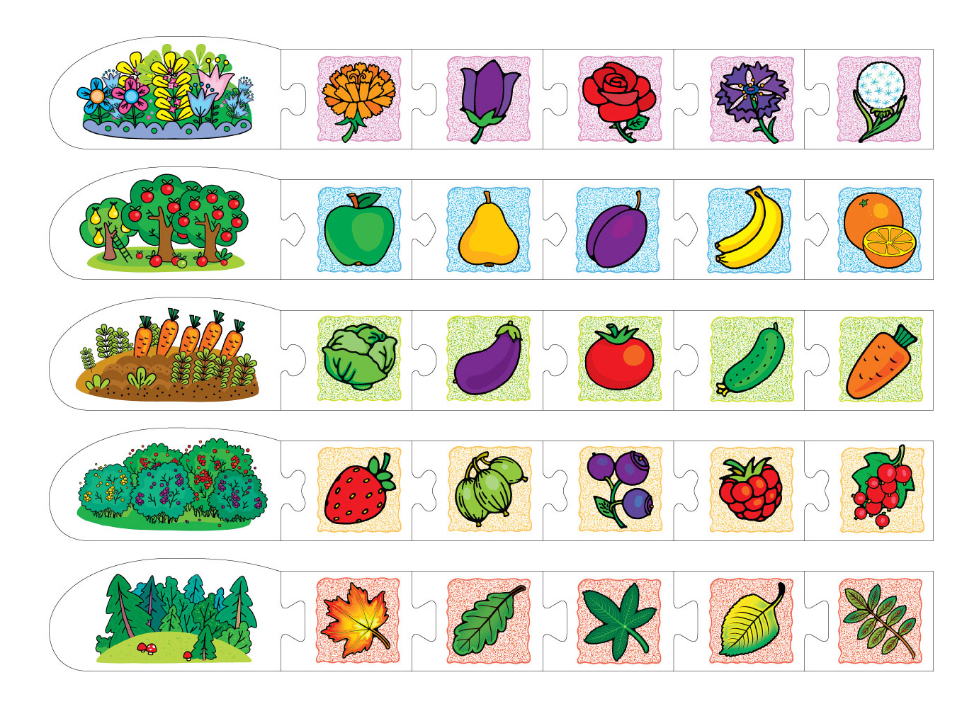

          Приобретение достаточного запаса слов на основе конкретных представлений и умений пользоваться ими в своей речи позволяет в дальнейшем работать над связной речью. Например, в игре «Угощение Куклы» закрепляются слова, обозначающие названия посуды. А также действий – наливать, раздувать, резать, есть, пить. Активизация словаря в названиях овощей, фруктов осуществляется в игре «Чудесный мешочек». Дети достают из мешка овощи и называют их. Играя с печатными картинками, кубиками, дети складывают изображения животных и называют их.

       Есть ряд дидактических игр, в которых решаются задачи развития связной речи, умения назвать предмет и описать его основные признаки (цвет, форма, величина). Рассказать о животном, где оно живет, чем питается, называть его детеныша.

